Dodatok IX

Mesta na monitoring i zemawe primeroci

Vesna-SAP, Podru`nica Probi{tip
Barawe za dozvola za usoglasuvawe
so operativen plan
Dodatok IX

Mesta na monitoring i zemawe primeroci

SODR@INA

1.Obem 3
2. Mesta za monitoring na emisiite vo vozduh 4
3. Mesta za monitoring na emisiite vo vodi 7

1.Obem
Vesna-SAP DOO, Skopje, podru`nica Probi{tip, podnesuva barawe za dozvola za usoglasuvawe so operativen plan do Ministerstvoto za `ivotna sredina i prostorno planirawe i spored sodr`inata na formularot na baraweto treba da dostavi informacii za mestata na koi se sledat emisiite vo vozduhot, po~vata i vodite.
Informaciite vo ovoj izve{taj se uredeni taka da gi zadovolat barawata na Ministerstvoto za `ivotna sredina i prostorno planirawe vo vrska so procesot na podnesuvawe barawe za integrirano spre~uvawe i kontrola na zagaduvaweto, odnosno barawe za dozvola za usoglasuvawe so operativen plan.

2. Mesta za monitoring na emisiite vo vozduh

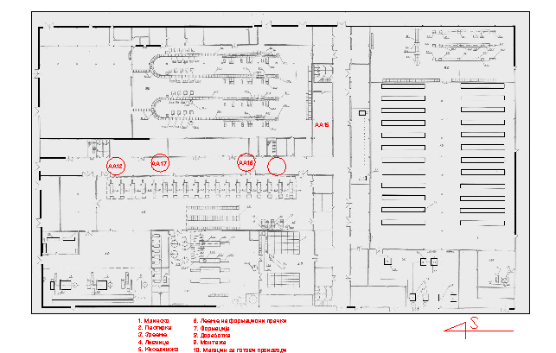
AA18
AA19
AA20
AA13
AA14
AA21
AA22
AA23
N
Merni mesta na emisii vo vozduh od pogon 2

3. Mesta za monitoring na emisiite vo vodi

N

